FRITIDSKORTET I FAUSKE
LAG OG ORGANISASJONER

Alle som er folkeregistrert i Fauske kommune, og mellom 6 og 18 år, kan få dekket inntil 800,- pr halvår fra Fritidskortet for aktivitet.

- Gå inn på fauske.friskus.com (bruk chrome nettleser)
- Lag deg en personlig brukerkonto oppe til høyre - “LOGG INN”
- Trykk øverst på siden “OPPRETT ARRANGØR”, dersom dere ikke allerede har gjort dette
- Gå inn på arrangørsiden deres og trykk på “FRITIDSKORTET”
- “KOBLE TIL FRITIDSKORTET” og følg stegene
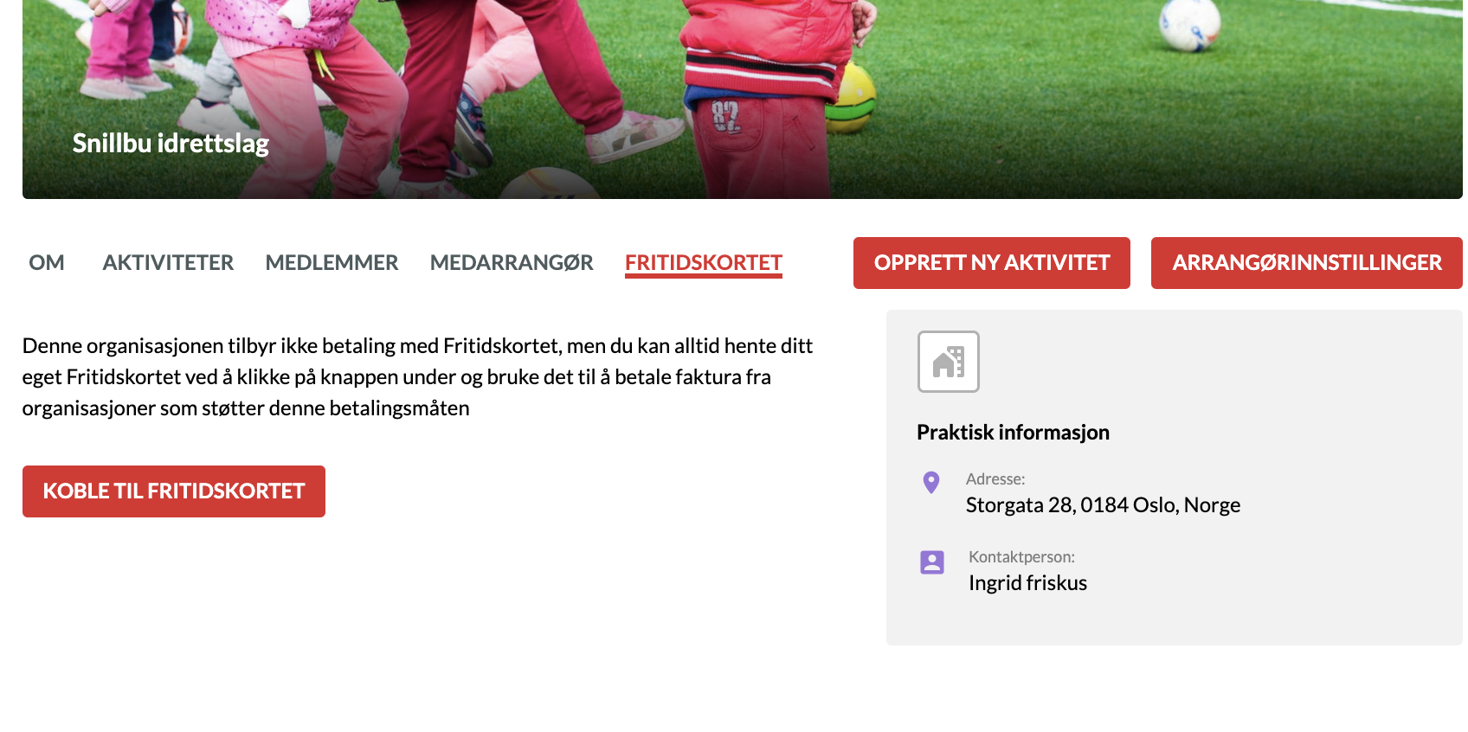
- Fyll inn deres informasjon:
- Kontonummer: konto der medlemmer betaler inn i dag
- Om dere bruker KID eller ei
- Om en må betale hele fakturaen i en flyt
- Litt informasjon om pris og tilbud
- Link: direktelink til medlemssystem i deres organisasjon
